Коммерческое предложение проекта

**«Разработка мобильного сервиса взаимодействия»**

**Цель проекта:**

Целью проекта является создание сервиса для руководителей компаний (юридических лиц), работающих с самозанятыми, основная задача которых подтверждать пул оплат от бухгалтерии или платить легко и просто пулу исполнителей напрямую, с использованием платёжных технологий Wallet One.

**Задачи проекта:**

1. Подтверждения пул оплат от бухгалтерии.
2. Основные постулаты: простота и интуитивно понятный, неперегруженный интерфейс.

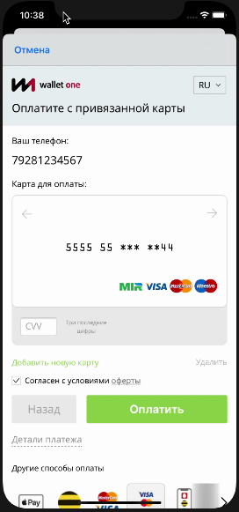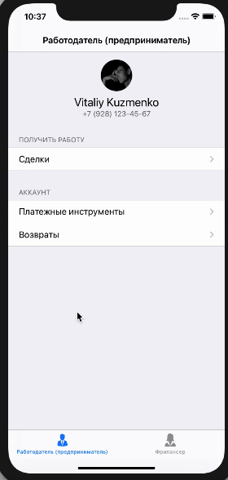

*Рис.1 – Концепция сервиса*

**План реализации проекта с указанием методов и/или инструментов реализации проекта:**

1. Разработка и тестирование приложения (1 месяц на разработку и 1 неделя на тестирование, выявление и исправление ошибок).
2. Планируется реализация проекта в виде приложения с использованием таких технологий как Raspberry Pi 4B, SQLite, Framework Django, JS, Java, Android Studio, Swift, Python3.

**Финансовый план проекта:**

Необходимый стартовый капитал 200000 рублей. Время, отводимое на разработку – 1 месяц*.

**\*-** без учета взаимодействия с другими информационными системами.

**Информацию об апробации полученных результатов:**

Апробация не проводилась.

**Сроки окупаемости проекта:**

Так как затраты присутствуют только на этапе разработки проекта, то предполагаемый срок его окупаемости 1 месяц.

Показатели эффективности проекта рассчитывались.

**Контактная информация участника конкурса:**

Телефон: 89819663291

Адрес электронной почты: startrekinc@gmail.com